
CITTA' DI ALBANO LAZIALE
BIBLIOTECA COMUNALE – SEDE CENTRALE

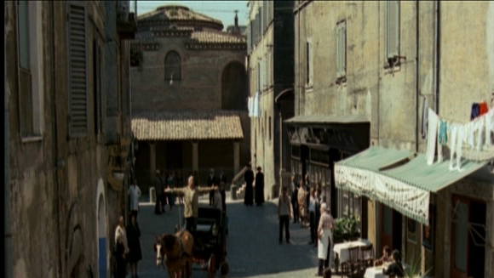
Albano set mundi
ALBANO LAZIALE NEL CINEMA
Conferenze e proiezioni cinematografiche
a cura di Saverio Salamino

MERCOLEDÌ 4 APRILE - ore 16.30
SIAMO UOMINI O CAPORALI? (1955) di Camillo Mastrocinque
con Totò, Paolo Stoppa, Sylva Koscina
Location: Piazza della Rotonda, via Don Luigi Minzoni, via dei Travoni

MERCOLEDÌ 11 APRILE - ore 16.30
GIROLIMONI, IL MOSTRO DI ROMA (1972) di Damiano Damiani
con Nino Manfredi, Gabriele Lavia, Mario Carotenuto
Location: Piazza San Paolo, via Gaspare del Bufalo, via della Rotonda,
via dei Travoni, via Don Luigi Minzoni, Villa Doria

GIOVEDÌ 26 APRILE - ore 16.30
I GUAPPI (1974) di Pasquale Squitieri
con Franco Nero, Fabio Testi, Claudia Cardinale

Location: Piazza San Paolo

GIOVEDÌ 3 MAGGIO - ore 16.30
BELLE MA POVERE (1957) di Dino Risi
con Maurizio Arena, Renato Salvatori, Marisa Allasio
Location: Piazza Carducci

SALA CONFERENZE MUSEO CIVICO DI VILLA FERRAIOLI
Viale Risorgimento, 3 – ore 16.30

L'INGRESSO È RISERVATO AI SOLI UTENTI TESSERATI DELLE
BIBLIOTECHE DEL CONSORZIO SISTEMA BIBLIOTECARIO CASTELLI ROMANI

Per info e iscrizioni: tel. 069320534 - email: prestito.albano@consorziosbcr.net

L'Assessore P.I. Il Sindaco
Mario Rapisardi Nicola Marini

